1. Buat tabel copy_instructor dengan struktur tabel yang sama dengan tabel instructor .

|  |  |
| --- | --- |
| 1  2  3  4  5  6 |  |

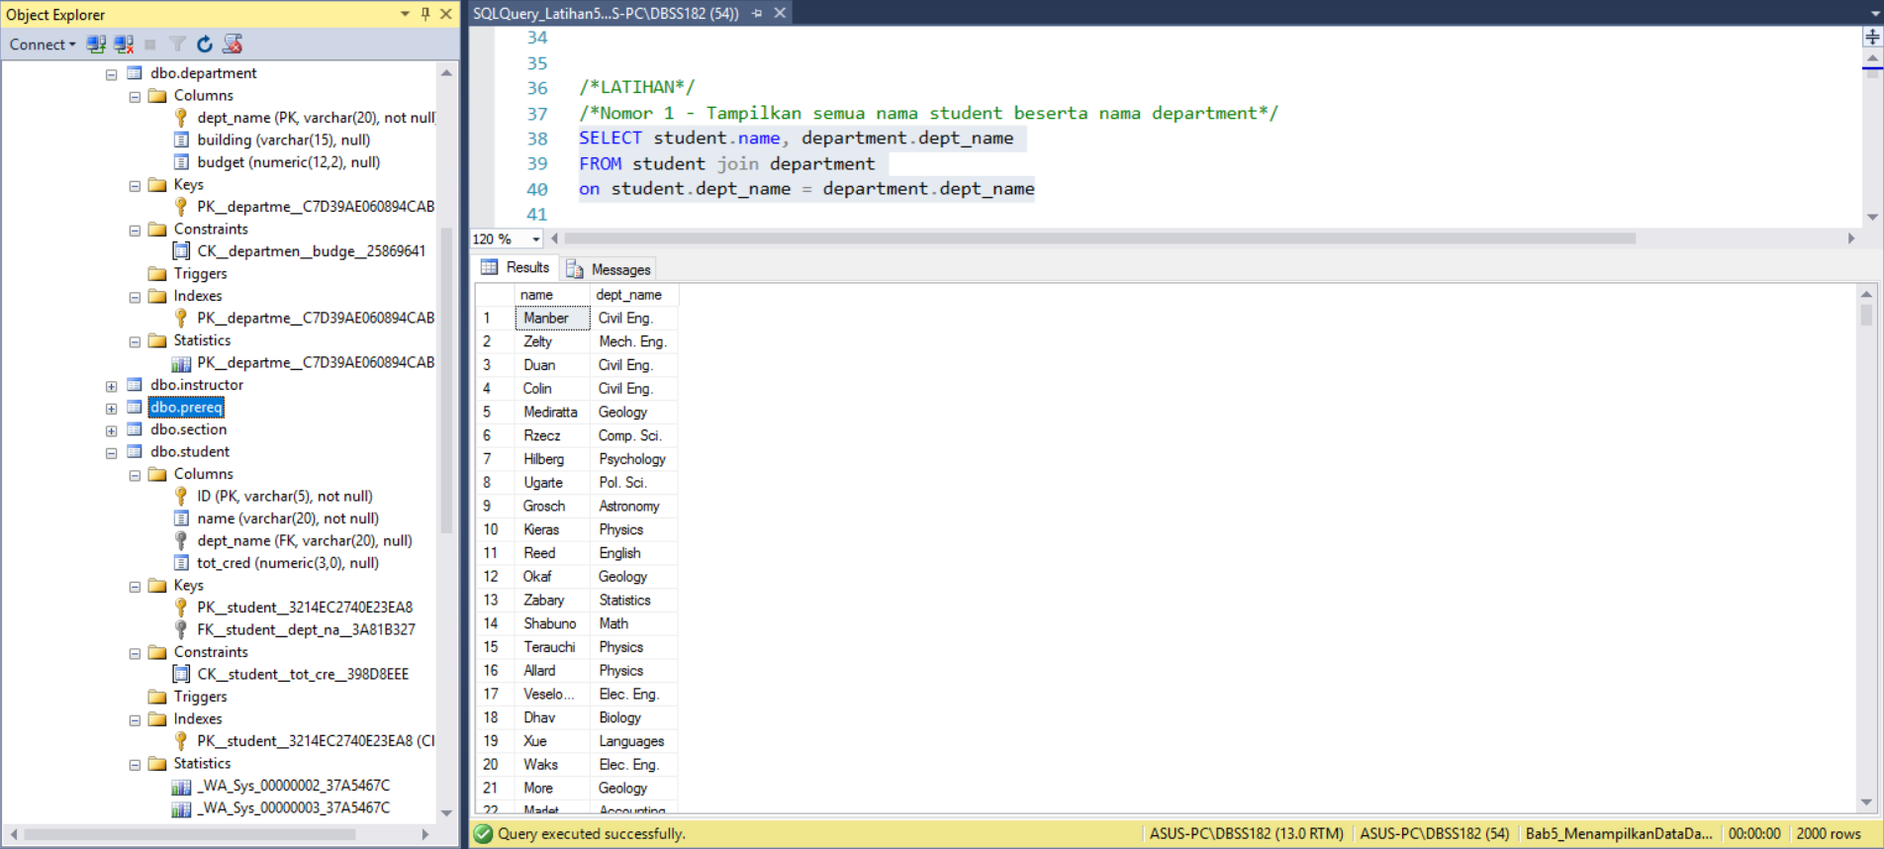

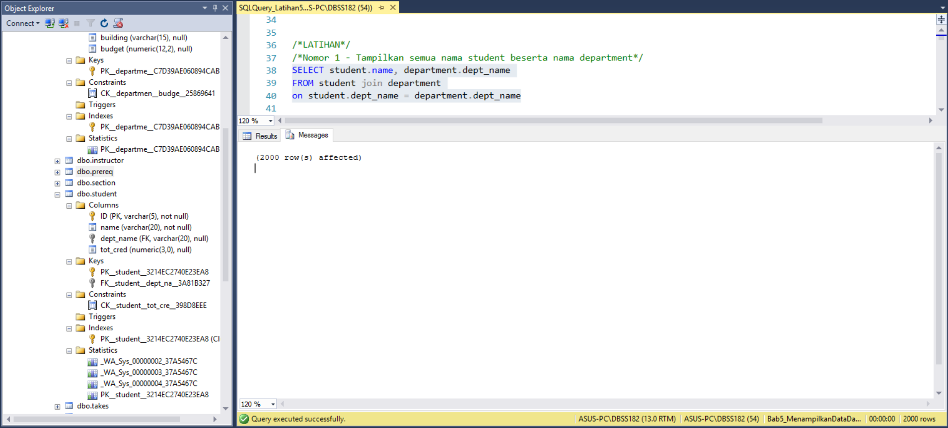

**Pembahasan dan Analisis**

**(ditulis tangan)** Kode implementasi digunakan untuk mengambil data xxx secara terurut. Data diambil dari tabel xxx dan xxx melalui operasi *join.* Baris ke-1 digunakan untuk xxx. Baris ke-2 menunjukkan xxx. Baris ke-3 menunjukkan xxx. Baris ke-4 menunjukkan xxx.

Dari percobaan dan analisis yang telah dilakukan, apabila baris 3 tidak ada maka hasilnya yyy. Sedangkan apabila baris 4 tidak ada maka hasilnya yyy, sehingga supaya dapat mengambil data xxx harus yyy Edngan mempertimbangkan zzz. Dilanjutkan dengan penjelasan lain, dst.

1. Tambahkan baris data berikut pada tabel copy_instructor

|  |  |
| --- | --- |
| 1  2  3  4  5  6 | ); |
|  |  |
|  |  |
|  |  |

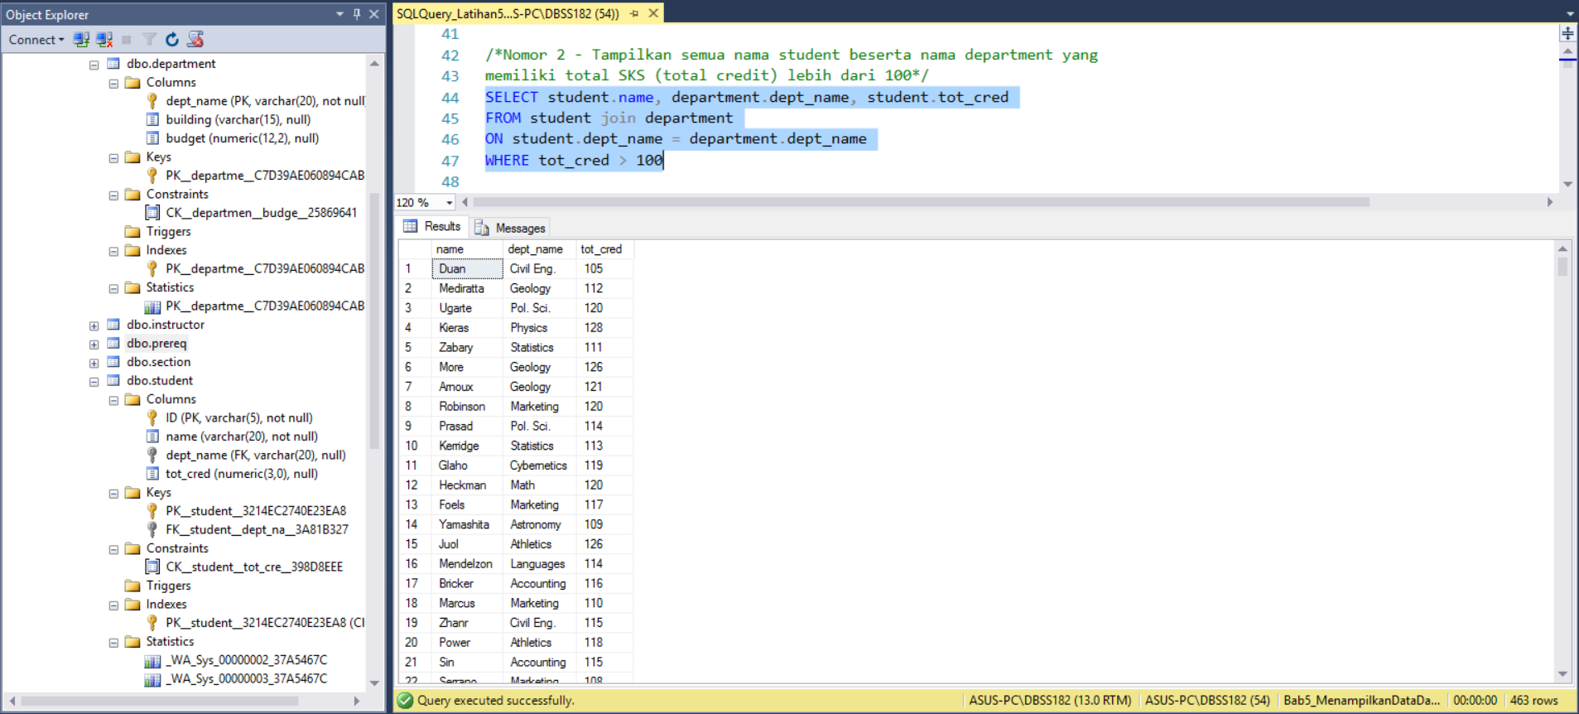

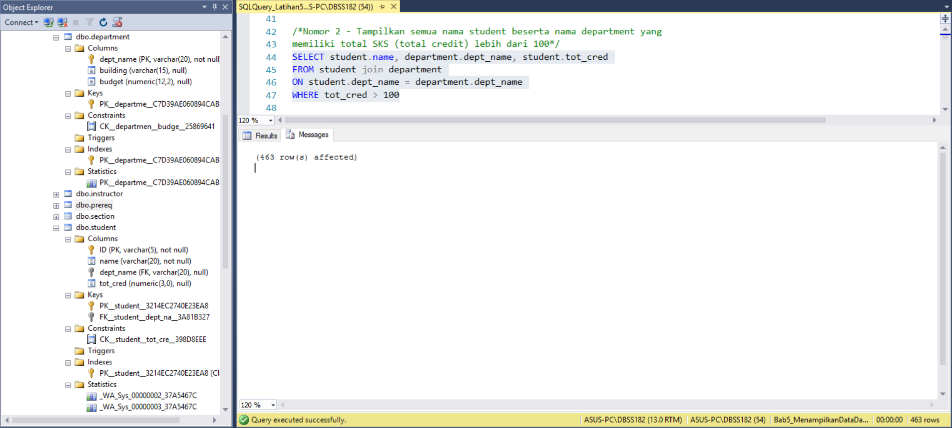

**Pembahasan dan Analisis**

**(ditulis tangan)** Kode implementasi digunakan untuk mengambil data xxx secara terurut. Data diambil dari tabel xxx dan xxx melalui operasi *join.* Baris ke-1 digunakan untuk xxx. Baris ke-2 menunjukkan xxx. Baris ke-3 menunjukkan xxx. Baris ke-4 menunjukkan xxx.

Dari percobaan dan analisis yang telah dilakukan, apabila baris 3 tidak ada maka hasilnya yyy. Sedangkan apabila baris 4 tidak ada maka hasilnya yyy, sehingga supaya dapat mengambil data xxx harus yyy dengan mempertimbangkan zzz. Dilanjut

kan dengan penjelasan lain, dst.

1. bah
2. nama yang terdapat pada row ke-4 menjadi Donald.

|  |  |
| --- | --- |
|  |  |

